Snabbguide läkemedelsavfall Version. 20231121
Typ av avfall | Klassificering/Etikett | Hantering
Fasta eller flytande cytotoxiska läkemedelsrester samt tömda flaskor, infusionspåsar och sprutor, förpackningar med mera som innehållit cytostatika, antibiotika, levande vacciner (inklusive förpackning) eller andra toxiska läkemedel. | Cytostatika och läkemedels-förorenat avfall | 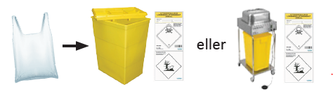
Kanyler kontaminerade med  antibiotika, cytostatika, övriga  läkemedel med toxisk effekt | Cytostatika och läkemedels-förorenat avfall | 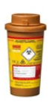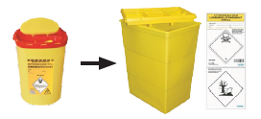
Läkemedelsplåster  Vaginalinlägg, spiraler, P-stavar  Salvliknande läkemedel  Inhalatorer (även använda  pulverinhalatorer)  Tabletter i burk och blisterkartor  Lösa tabletter, stolpiller, kapslar  Ampuller med rest/oöppnade  Glasförpackningar med rest kvar i  Vacciner, ej levande  Insulinpennor  Infusionspåsar som innehåller/innehållit läkemedel inklusive droppaggregat  Flytande läkemedel som är uppdraget i spruta | Cytostatika och läkemedelsförorenat avfall | 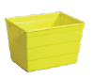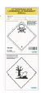  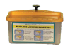  Narkotika – Avidentifieras Plåster klipps itu  Om avfallskärlet innehåller flytande läkemedel ska en absorbentplatta läggas i botten
Kanyler, lansetter  Förfyllda injektionssprutor med ej avtagbar kanyl  Glasampuller, 1-5ml | Skärande stickande och smittförande avfall * | 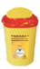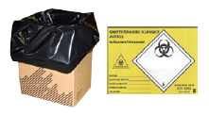
Klorhexidinsprit, narkosgaser,  Kaliumpermanganat, Väteperoxid och Fenol | Farligt avfall | 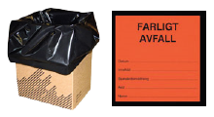
Socker-, salt- och näringslösningar (även med tillsats av vitaminer och spårelement) | Restavfall | Vätska Avlopp  Påse inkl. aggregat Restavfall
Tomma glasförpackningar som innehållit läkemedel t.ex. mixturflaskor, injektionsflaskor, glasampuller | Förpackningar; ofärgat och färgat glas | 
Ytterförpackningar av kartong och plast | Förpackningar; papp, plast etc.
Patientbundna läkemedel | Hanteras inte av regionen | Lämnas till närmaste öppenvårdsapotek
* Värmebehandlas på sjukhusen och hanteras sedan som restavfall

